西安交通大学考试题
成绩
课 程 复变函数与积分变换(B卷)
系 别 考 试 日 期 2008 年 7 月 日
专业班号
姓 名 学 号 期中 期末 √
题号 | 一 | 二 | 三 | 四 | 五 | 六 | 七 | 八
分数
一、填空题（每题4分，共20分）
1.计算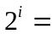
2.设，计算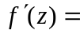
3.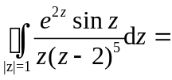
4.求留数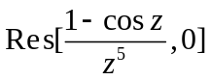＝                             
5.设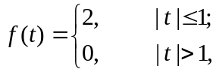，则付氏变换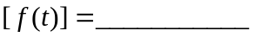
二、单项选择题（每题4分，共20分）.
1、是函数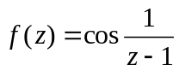的
- 极点， B.本性奇点， C.可去奇点， D.一级零点 【 】
2、 函数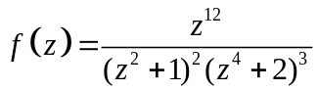在复平面上的所有有限奇点处留数的和：
A. 1 B. 4 C. －1 D. 【 】
3、设C为正向圆周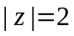，则积分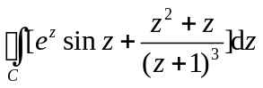等于
A．2， B．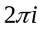， C.4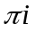， D. 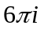 【 】
4、设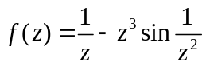，则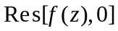为.
A．1， B．2， C．0， D．。 【 】
5、设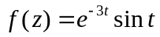，则拉氏变换☹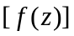为
A．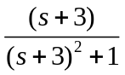， B. 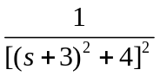， C. 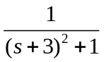，D. 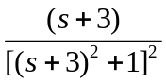。【 】
共 4 页 第 1 页
三、（10分）求积分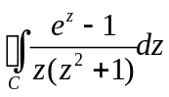，其中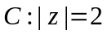，方向为正向。

四、（10分）将函数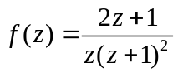在圆环域在
A) 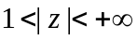,与 B) 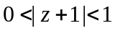,展开成Laurent级数。

共 4 页 第 2 页
五、（10分）求一个函数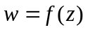，使得它把单位圆盘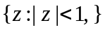割去[0，1]线段后的剩余区域共形地映射成单位圆盘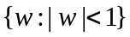。

六、（10分）用留数计算积分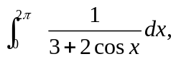。

共 4 页 第 3 页

七、（10分）1.求拉氏变换☹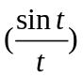；
2．计算无穷积分: 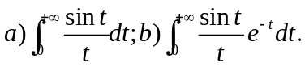.

。

八、（10分）用Laplace变换解微分方程的初值问题：
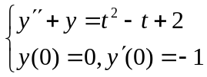。

共 4 页 第 4 页

